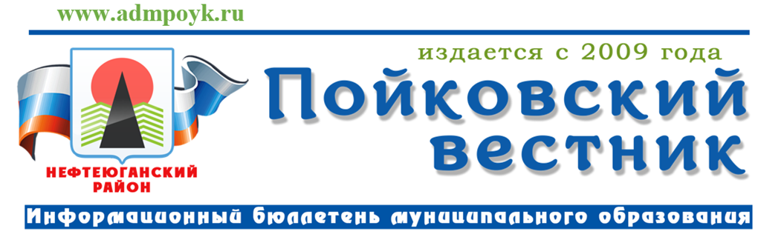
№ 01 (921) от 10.01.2025 года

Муниципальные правовые акты Администрации
городского поселения Пойковский
Постановление Администрации городского поселения Пойковский от 09.01.2025 №1-п «О порядке предоставления талонов на посещение общественной бани».
В соответствии с Федеральным законом от 06.10.2003 № 131-ФЗ «Об общих принципах организации местного самоуправления в Российской Федерации», решением Совета депутатов городского поселения Пойковский 29.04.2016 № 210 «О мерах социальной поддержки для отдельных категорий граждан в городском поселении Пойковский», Уставом муниципального образования городское поселение Пойковский, в целях оказания дополнительной социальной поддержки отдельным категориям граждан городского поселения Пойковский:

- Утвердить:
  - Порядок предоставления талонов на посещение общественной бани отдельным категориям граждан городского поселения Пойковский согласно приложению № 1 к настоящему постановлению.
  - Образец талона на услуги общественной бани согласно приложению № 2 к настоящему постановлению
- Сектору экономики (Онищенко Е.А.) организовать изготовление и выдачу талонов на посещение общественной бани.
- Считать утратившим силу постановление Администрации городского поселения Пойковский от 07.07.2016 № 330-п «О порядке предоставления талонов на посещение бани».
- Настоящее постановление подлежит официальному опубликованию в информационном бюллетене «Пойковский вестник» и размещению на официальном сайте муниципального образования городское поселение Пойковский.
- Настоящее постановление вступает в силу после его официального обнародования.

- Контроль за выполнением постановления возложить на заместителя главы Сафину Т.А.

Глава городского поселения И.С. Бородина

Приложение к Постановлению Администрации от 09.01.2025 №1-п опубликовано на официальном сайте Администрации городского поселения Пойковский https://pojkovskij-r86.gosweb.gosuslugi.ru/

«Пойковский вестник»  Информационный бюллетень муниципального образования «городское поселение Пойковский»  Учредитель: Администрация городского поселения Пойковский | Адрес редакции: 628331 ХМАО-Югра Нефтеюганский район, 4 мкр. 5 дом. Ответственный за выпуск и распространение бюллетеня Фомченкова И.П.  Номер подписан в печать: 10/01/2025 Тираж: 100 экземпляров  Цена: бесплатно | Бюллетень не подлежит государственной регистрации средств массовой информации в соответствии со статьей 12 Закона Российской Федерации от 27.12.1991 №2124-1 «О средствах массовой информации»

